КИСЕЕВ СТЕПАН НИКОЛАВИЧ (1928-2008)
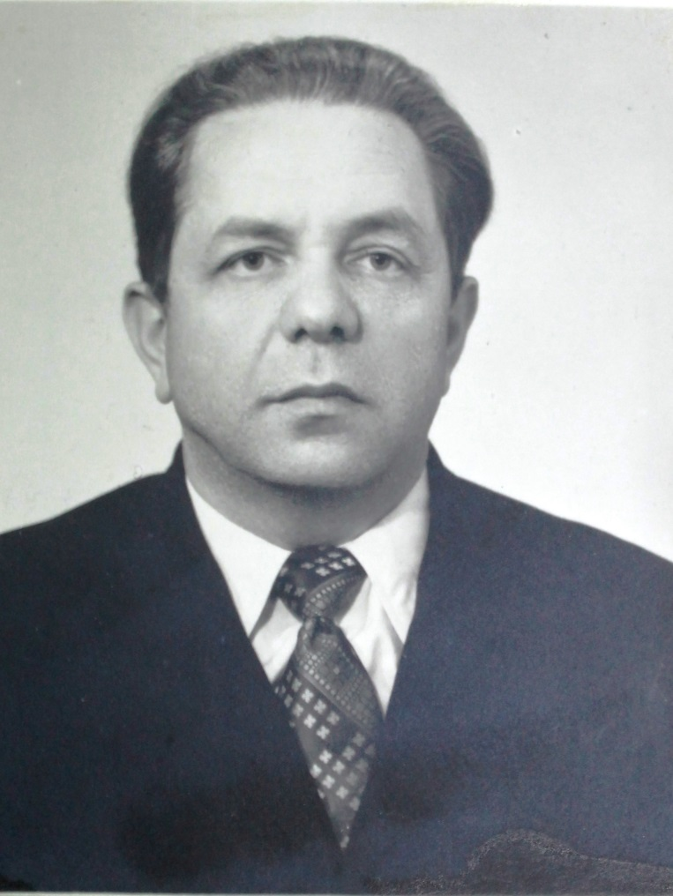

Кисеев Степан Николаевич родился в Чадыр-Лунге в 1928 г. в крестьянской семье. Несмотря на ограниченные возможности, родители поощряли обучение своих детей. Старший сын Василий окончил Ясский университет, а младший сын Степан в 1944 г. 6 классов румынской школы. С установлением Советской власти он прошел краткосрочные курсы учителей на русском языке и уже 1 октября 1944 г. был назначен учителем молдавского языка в Гайдарскую школу. Его трудовая деятельность началась в 16 лет. Затем он работал заведующим и учителем Гайдарской, Бешгиозской и Твардицкой начальных школ, учителем начальных классов Чадыр-Лунгской семилетней школы № 2, учителем молдавского языка в Чадыр-Лунгской средней школе № 1. Одновременно с работой Степан Николаевич совершенствовал свое образование. Окончил сначала семилетнюю русскую школу, среднюю школу рабочей молодежи и затем заочно Тираспольское педучилище в 1950 г. Молодого, образованного педагога заметило руководство района и в 1951 г. пригласило его на работу в Чадыр-Лунгское РОНО инспектором сельских и взрослых школ. В этой должности он проработал 7 лет и заочно окончил Тираспольский пединститут и в 1958 г. Кишиневский пединститут по специальности «история». А уже в 30 лет в 1958 г. он был назначен заведующим Чадыр-Лунгского РОНО. В 1963 г. ему было присвоено звание «Заслуженный учитель МССР». В 1963-1963 гг. он работал директором Чадыр-Лунгской средней школы № 1. А с 1 сентября 1965 г. по 16 октября 1979 г. заведующим Чадыр-Лунгским РОНО. В общей сложности педагогический стаж Кисеева С.Н. составляет 35 лет, а стаж руководителя почти столько же. За этими сухими цифрами скрывается огромная работа. Все характеристики и отзывы об этом человеке только положительные. Секретари райкома партии Потапов и Марьясов характеризуют его как честного, добросовестного и энергичного человека, умелого организатора, который пользуется авторитетом среди учителей и тружеников Чадыр-Лунгского района. Находясь длительное время на посту руководителя он приложил максимум сил, энергии и знаний для развития народного образования в районе. За время его дечтельности построены и сданы в эксплуатацию почти все учебные заведения района, которые работают и поныне, включаю лицей № 2. Первостепенное значение Кисеев С.Н. уделял выполнению Закона об обязательном 8-летнем образовании и дальнейшего развития среднего образования в районе. Из года в год росла успеваемость и качество знаний учащихся. . Кисеев С.Н. умело руководил совершенствованием учебно-воспитательного процесса в школах и дошкольных учреждениях района, работал над улучшением качественного состава учителей и воспитателей. Степан Николаевич был прекрасным преподавателем истории, прививая детям любовь к Родине. Коллеги по работе отмечали, что он обладает высокими деловыми и моральными качествами. Ему были присущи требовательность, объективность, вежливость, чуткость в отношениях с подчиненными. Все эти качества снискали ему огромное уважение среди педагогов, учащихся, жителей и руководства Чадыр-Лунгского района. «Лучший зав.РОНО в районе» эти слова мне приходилось неоднократно слышать от очень многих людей.
Помимо основной работы Кисеев С.Н. активно занимался и общественной деятельностью. Свыше 10 лет являлся председателем районного общества «Знание» и вел активную лекторскую работу. Неоднократно избирался депутатом Чадыр-Лунгского райсовета и честно выполнял наказы избирателей. На протяжении ряда лет заносился на районную доску почета. Награжден был Почетной Грамотой райкома, орденом «Знак почета» и др. Ему было присвоено высокое звание «Отличник Просвещения СССР». Занесен в книгу почета Чадыр-Лунгского района, В 2003 г. присвоено звание «Заслуженный педагог Гагаузии». Почетный гражданин г. Чадыр-Лунга.
От имени общественных организаций г.Чадыр-Лунгу предлагаю присвоить имя Кисеева Степан Николаевича теоритического лицея № 2 . Помимо всех заслуг этого прекрасного человека, часть территории лицея расположена на месте его родительского дома

Председатель ОПО «Доорлук и ОО ИКЦ «Диалог» Капанжи Светлана Николаевна

2 августа 2021 г.

